**APP与蓝牙透传协议**

1. APP与蓝牙模块连接流程（简易版）

APP打开主界面，自动搜索特定名称的蓝牙设备（GuGeerEMS01）

（硬件受限，无法通过广播数据识别设备类型及通道数量）

搜索到蓝牙正确蓝牙名称列表(显示macaddr)，由用户选择点击需要连接的设备

发送参数查询命令，设备上报已保存的模式，强度，等参数

根据返回的设备型号，电量，设备软件版本（主要区分几路负载）,跳到不同的界面.如果设备返回异常或者返回超时。则提示设备异常。

连接成功后，发出设备型号查询命令（命令下面协议说到）

执行其它透传控制命令

1. APP与蓝牙模块透传协议

2.1通讯说明

1. APP为主机 蓝牙模块为从机
2. 每次APP发送都需要蓝牙模块回复才有效
3. 如没收到蓝牙模块（假如100ms）返回的数据做个延迟重复发送3次,超过3次那终止掉本次发送，APP显示发送失败，并返回上次状态
4. Suuid默认 0xFFE0 ,Cuuid默认0xFFE1,Wuuid 默认0xFFE2
5. 单次收发数据包长度限制20字节

2.2透传协议

|  |  |  |  |  |  |  |
| --- | --- | --- | --- | --- | --- | --- |
| 包头 | 数据方向 | 型号 | 命令 | 命令数据长度 | 命令参数 | 校验和 |
| 1Byte | 1Byte | 1Byte | 1Byte | 1Byte | N | 1Byte |

1. 包头：固定为0x5A
2. 数据方向：APP->蓝牙模块：0x01 蓝牙模块->APP：0x02
3. 型号：APP就是根据这个型号跳转到不同界面，规划有1路（0x01）,2路（0x02），4路（0x04）,n路就n
4. 命令：APP要传输的参数，详细规划下面提到
5. 命令参数长度：就是命令参数数据占用的长度N
6. 命令参数：详细规划下面提到
7. 校验和：整个数据包的检验和低8位

2.3原来样品的页面参数

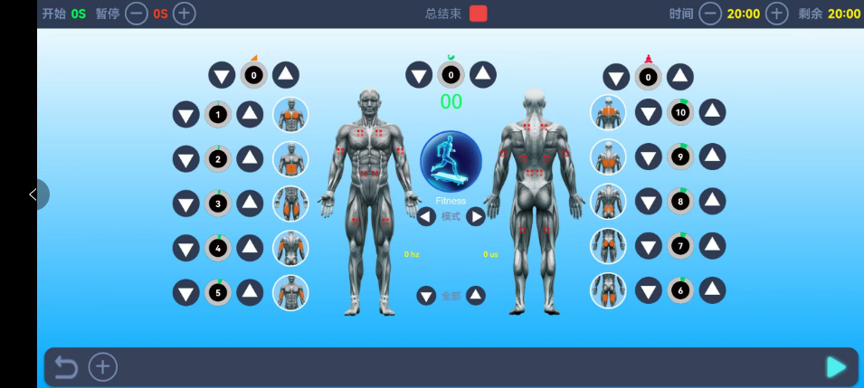

2.4协议命令如下（带*的是高级功能，界面先不做）：

|  |  |  |  |  |
| --- | --- | --- | --- | --- |
| 命令 | 命令说明 | 方向 | 命令举例(16进制) | 命令解析 |
| 0X01 | APP连接蓝牙后发送查询型号 | APP->BLE | 5A 01 00 01 01 00 5D | 查询型号命令 |
| BLE->APP | 5A 02 01 01 02 01 01 62 | 返回的是01类型设备的01型号 |
| 0X02 | 启动暂停结束指令  （通道字节用0xFF表示所有通道） | APP->BLE | 5A 01 01 02 02 01 01 62 | BYTE5:参数长度2，BYTE6:要控制的通道01，BYTE7:01-启动 00-结束 02-暂停 |
| BLE->APP | 5A 02 01 02 02 01 01 63 |
| 0X03 | 总工作时长设置 | APP->BLE | 5A 01 01 03 03 01 00 05 68 | BYTE5:参数长度3，BYTE6:要控制的通道01，BYTE7+8:组成16位（1-65536）表示开机时长（分钟），目前先设置1-99  注：如果APP有倒计时，那倒计时结束后要发结束指令 |
| BLE->APP | 5A 02 01 03 03 01 00 05 69 |
| 0X04  （*） | 设置运行时间和暂停时间 | APP->BLE | 5A 01 01 04 05 01 00 0A 00 05 75 | BYTE5:参数长度5，BYTE6:要控制的通道01，BYTE7+8:组成16位（1-65536）表示工作时长10秒，目前先设置1-100，BYTE9+10:组成16位（1-65536）表示暂停时长5秒，目前先设置0-99  1742459048296 |
| BLE->APP | 5A 02 01 04 05 01 00 0A 00 05 76 |
| 0x05 | 设置工作强度 | APP->BLE | 5A 01 01 05 02 01 32 96 | BYTE5:参数长度2,BYTE6:表示通道01，BYTE7:表示该通道的强度50（1-100） |
| BLE->APP | 5A 02 01 05 02 01 32 97 |
| 0x06 | 设置工作模式 | APP->BLE | 5A 01 01 06 01 01 64 | BYTE5:参数长度1  BYTE6:表示工作模式（放松） |
| BLE->APP | 5A 02 01 06 01 01 65 |
| 0x07  （*） | 爬坡时间和爬坡保持时间 | APP->BLE | 5A 01 01 07 04 00 0A 00 10 65 | BYTE5:参数长度4  BYTE6-7:爬坡时间（0-5000）毫秒 BYTE8-9:爬坡保持时间（0-10000）毫秒 |
| BLE->APP | 5A 02 01 07 04 00 0A 00 10 66 |
| 0x08  （*） | 下坡时间和下坡保持时间 | APP->BLE | 5A 01 01 08 04 00 0A 00 10 65 | BYTE5:参数长度1  BYTE6-7:下坡时间（0-5000）毫秒 BYTE8-9:下坡保持时间（0-10000）毫秒 |
| BLE->APP | 5A 02 01 08 04 00 0A 00 10 66 |
| 0x09 | 要求设备上报参数包含：爬坡时间、下坡时间、定时时间、工作模式、各通道强度、工作时间、运行时间、暂停时间逐条上报（高级参数暂时保留先不做） | APP->BLE | 5A 01 01 09 01 00 66 | 设备会逐条上报，APP也要逐条回复 |
| 上报时长 | 5A 02 01 09 03 03 00 05 73 | BYTE6：03表示上报总时长  BYTE7,8表示时长5分钟 |
| APP回复 | 5A 01 01 09 03 03 00 05 72 |
| 上报运行和暂停时间 | 5A 02 01 09 05 04 00 06 00 05 7A | BYTE6：04表示上报运行和暂停时间  BYTE7,8上报的是工作时间6s  BYTE9,10上报的是暂停时间5s |
| APP回复 | 5A 01 01 09 05 04 00 06 00 05 79 |
| 上报通道工作强度 | 5A 02 01 09 03 05 01 32 A1 | BYTE6：05表示上报工作强度  BYTE7：上报的强度通道1  BYTE8：上报的是对应通道强度50 |
| APP回复 | 5A 01 01 09 03 05 01 32 A0 |
| 上报工作模式 | 5A 02 01 09 02 06 01 6F | BYTE6：06表示上报工作模式  BYTE7：上报模式1 |
| APP回复 | 5A 01 01 09 02 06 01 6E |
| 上报爬坡时间和保持时间 | 5A 02 01 09 03 07 00 05 74 | BYTE6：07表示上报的是爬坡数据  BYTE7：05爬坡时间为5毫秒 |
| APP回复 | 5A 01 01 09 03 07 00 05 73 |
| 上报下坡时间和保持时间 | 5A 02 01 09 03 08 00 05 75 | BYTE6：08表示上报的是下坡数据  BYTE7：05下坡时间为5毫秒 |
| APP回复 | 5A 01 01 09 02 08 00 05 74 |